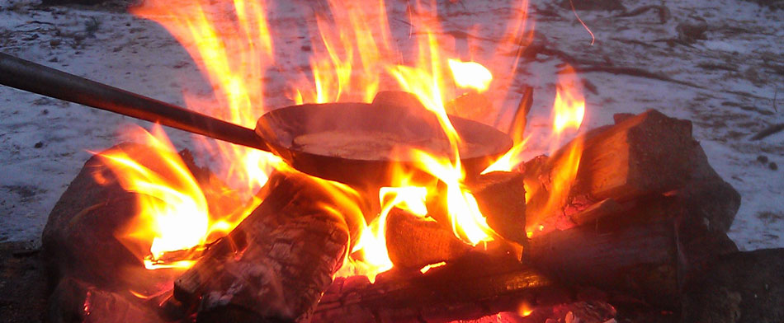



**Konferens/Kick- off**

*Rubrik*

**Bilden**: se till att den är beskuren rektangulärt och att den livar med den blå kanten. Mått: 950px X 392px. Upplösning 72 dpi.

**Rubriken**: Max 25 tecken (inkl. blanksteg)

**Brödtexten** måste vara:

Minst: 450 tecken (inkl. blanksteg)

Max: 1000 tecken (inkl. blanksteg)

Informationen totalt får aldrig överstiga 1 sida.

Avslutningsfrasen måste finnas med och får inte ligga längre ner än så här:

Varmt välkommen att uppleva den skogsfinska traditionen önskar **NAMN (vem är det som önskar välkommen??)**

***Faktauppgifter***

|  |
| --- |
| ***Namn***  Namnet på arrangemanget |
| ***Säsong***  När på året arrangeras det?? |
|  |
| ***Reslängd***  Hur länge blir man borta??  ***Pris***  Pris |
| ***Ingår i priset***  Vad får man för pengarna?? |
| ***Kontakt***  Vem kontaktar man för bokning och mer information |
| ***Hemsida***  Vilken är er hemsideadress (börja med www.) |